Методические приемы:
- Организационный момент
- Пальчиковая игра
- Сюрпризный момент
- Художественное слово
- Д/и «Засели домик»
- Д/и «Большой и маленький»
- Физкультминутка П/и «Зайка беленький»
- Моменты радости П/и Мишка
- Художественное слово
- Проблемная ситуация
- Д/и «Найдем маму»
- Радостное удивление, похвала
- Рефлексия
- Р/и «Построим паровозик»
- Обыгрывание
- Просмотр мультфильма «Паровозик из Ромашкова»

Материал и оборудование:
Мультфильм «Паровозик из Ромашкова», иллюстрация паровозика, аудиозапись гудка паровоза и стука колес, Д/и «Засели домик» (домики для фигур и геометрические фигуры разных размеров и цветов), игрушки зайки (маленький) и мишки (большой), Д/и «Животные и их детеныши», кубики на каждого ребенка (для конструирования паровозика).

Программное содержание:
- развивать подвижность пальцев;
- закреплять знание о геометрических фигурах и цвете;
- побуждать желание узнавать домашних животных и их детенышей;
- формировать умение называть один, много и мало предметов;
- закреплять умение группировать предметы, называть их одним словом;
- закреплять знание величины предметов;
- развивать речевую активность, закреплять навык тихого и громкого проговаривания отдельных слов;
- воспитывать проявление заботы.

Д/и «Засели домик» (на знание геометрических фигур, количества и цвета)
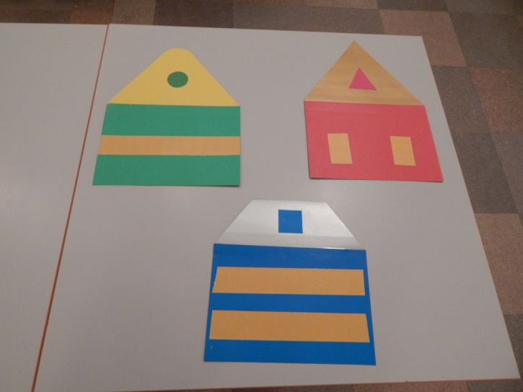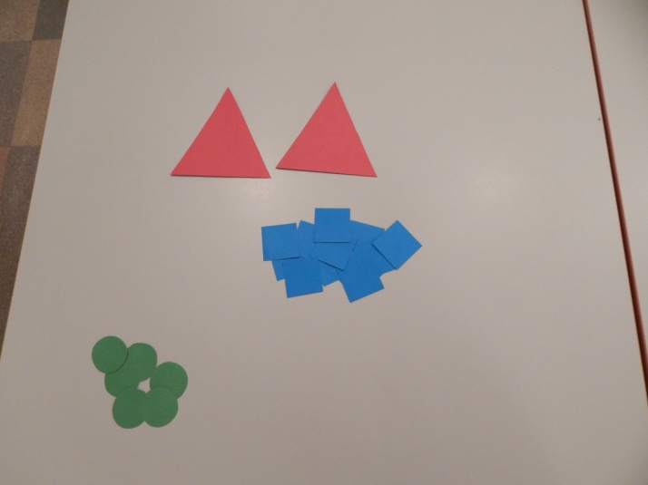

Д/и «Найди маму» или «Животные и их детеныши» (на знание соответствия)
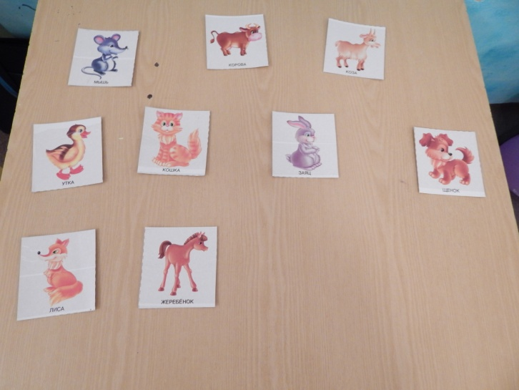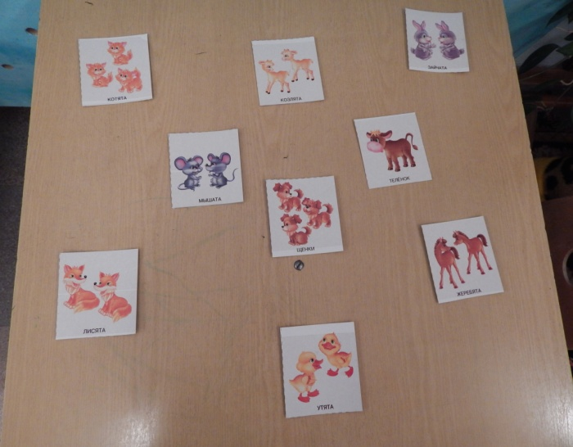

Ход непосредственной образовательной деятельности:

- Организационный момент:
Воспитатель: Дети, сегодня к нам пришли гости. Давайте с ними поздороваемся.
Дети: Здравствуйте!
Воспитатель: И давайте улыбнемся друг другу!
(Дети улыбаются друг другу)
В: Ребята, а сейчас мы с вами поиграем. Приготовьте свои руки.

- Пальчиковая игра «Тики-так»
Тики-так, тики-так,
Так ходики стучат!
(Зажимают и разжимают кулочки)
Тики-так, туки-так
Так колеса стучат!
(Бьют кулачки друг об друга)
Туки-так, туки-так
Молоточек стучит так!
(Бьют кулачками как молотками, один кулачек ставя на другой)

- Сюрпризный момент.
Слышится стук колес приближающегося поезда и гудок машиниста.
Воспитатель: Ребята, а вы слышите звук? Как вы думаете, чья эта песенка.
Дети: Это паровозик (индивидуальные и групповые ответы).
Воспитатель: Верно! А сейчас мы с вами отправимся в путешествие на паровозе. Я паровоз, а вы вагончики. Поехали!

- Художественное слово.
Загудел паровоз
И вагончики повез
Чох-чох, чу-чу!
Далеко я укачу.

Вот и первая остановка:

5. Дидактическая игра «Засели домики»
В.: Посмотрите, ребята, здесь что-то лежит.
Да это же геометрические фигуры! Давайте их рассмотрим и назовем. Что это, Денис? (показ геометрических фигур). А это что, Эвелина? А какого они цвета?
В.: А сколько здесь кружочков?
Д.: много
В.: А треугольников сколько?
Д.: мало
В.: А давайте поможем нашим геометрическим фигурам добраться до дома. Посмотрите, какие замечательные у них домики, как вы думаете, это чей домик, кто здесь живет?
Дети: кружечки.
Воспитатель: Да! Посади Максим кружечки на лавочку у их дома. А это чей дом?
Д.: Квадрат
В.: Тут живут квадратики. Много их! Поможем им занять свои места…
А теперь отправляемся дальше.
Ту-ту-у-у!

6. Д/и «Большой и маленький»
В.: Ой, ребята, посмотрите, здесь сидят знакомые нам игрушки. Кто это?
Дети: Это мишка, а это зайка!
Воспитатель: Правильно! А мишка у нас какой?
Дети: Большой.
В.: А зайка?
Д.: маленький.
Воспитатель: Мишка у нас так ходит, он же большой (показывает, дети повторяют)
- А зайка?
(Дети прыгают и скачут, эмитируя движения зайки).
- А давайте с ними поиграем?
Дети: Да!!!

7. Физкультминутка. П/и «Зайка беленький»
Зайка, беленький сидит,
Он ушами шевелит.
Вот так, вот так
Он ушами шевелит.
(шевелим кистями рук, подняв их к голове)
Зайке холодно сидеть,
Надо лапочки погреть,
Хлоп, хлоп, хлоп, хлоп,
Надо лапочки погреть.
(хлопаем в ладоши)
Зайке холодно стоять,
Надо зайке поскакать,
Скок-скок, скок-скок,
Надо зайке поскакать.
(прыгаем на двух ногах)
В.: Ох как вы хорошо с зайкой поиграли, только вот мишке что то грустно стало, надо и с ним поиграть!
Дети: Да!!!

8. П/и «Мишка»
Мишка по лесу гулял,
Нашу Машеньку искал.
Долго, долго он искал,
Сел на травку, задремал.
("Мишку" ставят на стул и он "засыпает". Дети начинают бегать вокруг).
Стала Машенька плясать,
Стала ножками стучать.
Мишка, мишенька, вставай,
Нашу Машу догоняй!
("Мишка" просыпается, "рычит" и догоняет ребятишек.)
(А. Ануфриева)
Воспитатель: как же мы наигрались с вами, и наших любимых зверят повеселили. Теперь нам пора в путь. Строим наш паровозик и поехали!

9. Художественное слово:
Паровоз, паровоз,
Маленький, блестящий
Ты вагоны повез,
Словно настоящий!
Ту-ту-у-у!

10. Проблемная ситуация:
Воспитатель: Ребята, посмотрите, здесь потерялись детеныши животных. Что же нам делать, как же нам помочь? А давайте поможем найти им мам.
Дети: да!

11. Дидактическая игра «Найди маму»

12. Радостное удивление. Похвала.
Воспитатель: Какие же вы молодцы, как быстро помогли животным отыскать своих мамочек. А теперь нам с вами пора возвращаться домой.
«Чох-чох, чу-чу
Далеко я укачу!»
Вот мы и приехали в детский сад. Какое же интересное путешествие было у нас. Понравилось вам?
Дети: Да!
Воспитатель: А где мы были?
13. Рефлексия.
14. Конструирование «Паровозик»
15. Обыгрывание
16. Просмотр мультфильма «Паровозик из Ромашкова»

